《课程备忘录》

需求规格说明书（SRS）



小 组： G10

小组成员 吴登钻31901236（组长）

赵晟浩 31901244 钟朱楠 31901245

**修 订 记 录**

**类别：**A – 增加 M – 修改 D – 删除

|  |  |  |  |  |  |
| --- | --- | --- | --- | --- | --- |
| **版本** | **日期** | **制定** | **类别** | **批准** | **描述（注明修改的条款或页）** |
| 0.1.0 | 2021-10-21 | 钟朱楠 | A | 吴登钻 | 确定文档目录结构，编写初稿 |
| 0.1.1 | 2021-10-23 | 钟朱楠 | A | 吴登钻 | 补充完善初稿 |
| 0.2.0 | 2021-10-31 | 钟朱楠 | A | 赵晟浩 | 补充用户表格 |
|  |  |  |  |  |  |
|  |  |  |  |  |  |
|  |  |  |  |  |  |
|  |  |  |  |  |  |
|  |  |  |  |  |  |
|  |  |  |  |  |  |

目录

1. 引言 3

1.1编写目的 3

1.2采用标准 3

1.3读者对象和阅读建议 3

1.3.1面向的读者对象 3

1.3.2阅读建议 4

1.4产品范围 4

1.5参考资料 4

2综合描述 5

2.1产品前景 5

2.2用户类别与特征 5

2.3运行环境 5

2.4设计与实现约束 5

2.5假设和依赖 6

计算机系统支持 6

需由用户承担的工作 6

2.6用户代表 6

3数据字典 7

4外部接口需求 7

4.1界面原型 7

4.1.1学生界面 7

4.1.2 9

4.1.3 9

4.2软件接口 9

4.3硬件接口 9

4.4通信接口 9

5质量属性 9

5.1性能 9

5.2安全性 9

5.3易用性 9

5.4可靠性 10

5.5可维护性 10

# 引言

## 1.1编写目的

为使课程备忘录项目的顺利开展，为后续的开发工作奠定基础，更好的满足项目的具体需求,进行了多次的用户代表走访谈话。进行深入研究探讨后，提出了这份软件需求规格说明书。

此份软件规格说明书对“课程备忘录”做了全面的用户需求分析，明确了软件必要的功能性需求以及非功能性需求。

## 1.2采用标准

编写文档采用的标准是GBT8567-2006版本软件需求规格说明书，部分内容根据项目实际情况进行调整或删减。

## 1.3读者对象和阅读建议

### 1.3.1面向的读者对象

|  |  |
| --- | --- |
| 读者对象 | 阅读本文档的作用 |
| 项目经理 | 项目经理可以根据该文档了解预期产品的功能，并据此进行系统设计、项目管理。 |
| 客户 | 可以据此了解产品的功能与性能 |
| 用户 | 可以据此了解产品的功能、性能与界面，并与分析人员一起对整个需求进行讨论与协商。 |
| 设计人员 | 对需求进行分析，并设计出系统，包括数据库设计 |
| 程序员 | 了解系统功能，编写《用户手册》 |
| 测试员 | 根据本文档编写测试用例，并对软件产品进行功能性测试和非功能性测试。 |

### 1.3.2阅读建议

|  |  |  |  |  |  |  |
| --- | --- | --- | --- | --- | --- | --- |
| 读者  范围 | 项目经理 | 客户 | 用户 | 设计人员 | 程序员 | 测试员 |
| 引言 | √ | √ | √ | √ | √ | √ |
| 综合描述 | √ | √ |  | √ | √ | √ |
| 外部接口需求 | √ | √ | √ | √ | √ | √ |
| 质量属性 | √ | √ | √ | √ | √ | √ |
| 数据字典 | √ |  |  | √ | √ | √ |

注：建议每一类读者都根据由上至下的顺序阅读文档

## 1.4产品范围

该产品充分考虑了具体用户的实际情况。本产品将主要适用于浙大城市学院的师生。主要是为了让学生群体能够改善上课迟到，遗忘上课时间或自己的学习任务的现象，也为了解决教师没有发布作业和通知的统一平台这一问题。课程备忘录将提供这样一个工具，为教师和同学服务。该项目主要分为教师，学生，管理员三种角色。学生可以通过将学生教务系统内的课表导入学生端，学生也可在学生端自定义课表。学生可以点击课程表的单元格进入该课程的任务列表，学生也可以在此部分自定义任务。另外，大学生活有时容易忘记自己的课程，该软件可以在上课前提醒学生上课。学生可以为自己定义一些学习任务和目标。在教师端上，教师可以根据课程号发布任务，任务会在学生端显示。也可以发布通知。

## 1.5参考资料

[1] 张海藩,牟永敏.软件工程导论（第六版）

[2] GBT8567-2006.国标《计算机软件文档编制规范》

[3] 项目管理知识体系指南（PMBOK 指南)/项目管理协会

[4] 前期开发文档

# 2综合描述

## 2.1产品前景

1.超级课程表app针对学生具有导入课表，自由拟定课表，自由拟定计划的功能，缺少了教师端功能。所以该app无法整合现阶段（该学期）学生每周的任务和工作。

2.由于存在多个教学辅助平台（包含钉钉、学在城院、bb平台等），不同教师作业发布的方式以及要求各不相同。导致学生记录不便，容易遗忘。

目前的校园中，由于大学生每人的课表不同，上课时间不同，上课地点不同因此很容易出现忘记上课，上课迟到的现象。有时学生任务繁多或缺乏自控能力，需要任务清单的功能。老师的任务可能只是上课随口一提，有时随手发布在微信群，钉钉群或是BB平台等。由于缺少统一的任务发布平台，学生经常没看到学习任务，或是忘记交作业。因此当前市场上很少有这么一款app可以同时满足以上需求，而这些需求正是大学生每天需要面临的。

## 2.2用户类别与特征

|  |  |  |
| --- | --- | --- |
| 用户类 | 人员 | 需求说明 |
| 项目提出者 | G10小组全体成员 | 该app是一个帮助学生学习生活，老师教学方面的一个工具 |
| 教师(直接用户，重点用户,需重点关注) | 浙大城市学院全体教师 | 需要通过app发布教学任务等，还需要通过app对自己教学课程的板块进行有效的管理。 |
| 学生(直接用户，重点用户,需重点关注) | 学生主要为浙大城市学院全体学生。 | 需要通过app导入自己的课表，需要获取上课提醒，需要获取老师发布的任务，可以设置自己的任务。 |
| 管理员(直接用户，重点用户,需重点关注) | G10小组开发团队 | 需要获取app的管理权限，能对app内的资源进行管理，需要审核各类用户提交的信息。 |

## 2.3运行环境

全平台（包括安卓，ios）

## 2.4设计与实现约束

1. 该app只面向与浙大城市学院教师、学生。
2. 安卓5.0及以上版本，iOS 7及以上版本
3. 该项项目的需求开发与设计需要项目团队在2022年1月5日前完成.
4. 该应用资源由用户提供，本应用不负责提供资源，仅负责资源管理。

## 2.5假设和依赖

计算机系统支持

* Win 7/8/10 操作系统电脑
* IntelliJ IDEA开发工具
* Microsoft Office 系列软件
* 高性能服务器
* MySQL 数据库软件
* HBulider前端开发软件
* git配置管理软件

需由用户承担的工作

* 用户需要与开发人员有多次需求访谈 （待定）
* 用户需提供软件开发的各项经费 （目前由小组内部承担）
* 用户需及时反应使用app遇到的问题
* 在发生变更的时候，即时通知开发人员
* 用户需积极配合开发人员的工作，并且保持联系

## 2.6用户代表

|  |  |  |  |  |  |  |  |  |  |  |  |
| --- | --- | --- | --- | --- | --- | --- | --- | --- | --- | --- | --- |
| **用户类别** | | **用户姓名** | | **当前身份** | | **用户简介** | | **选择原因** | | **责任及义务** | |
| 注册用户 | 教师 | | 王硕苹 | | 教师 | | 软件工程1904班班主任，“软件工程”系列课老师，拥有丰富的软件工程系列课程教学经验 | | 了解有多年的软件工程系列课程教学经验 | | 对我们app的界面和功能提供指导与意见。  作为教师客户使用我们的开发的app，同时要及时反馈使用过程中遇到的问题。 | |
| 学生 | 吴联想 | | 学生 | | 软件工程1903班学生 | | 也在学习“软件工程”课程大家有着共同的目标，在项目路上可以交流经验分享心得 | | 提供本项目中学生角色功能需求，并对本项目组所做的界面原型提供相应的修改意见 | |
| 王义博 | | 学生 | | 软件工程1903班学生 | | 也在学习“软件工程”课程大家有着共同的目标，在项目路上可以交流经验分享心得 | | 提供本项目中学生角色功能需求，并对本项目组所做的界面原型提供相应的修改意见 | |
|  |  | 林婷婷 | | 学生 | | 软件工程1904学生 | | 使用过类似软件，可以和我们分享使用体验，并为我们的项目提出建议 | | 提供本项目中学生角色功能需求，并对本项目组所做的界面原型提供相应的修改意见 | |
|  |  | 董灵然 | | 学生 | | 信电学院学生 | | 提供本项目中学生角色功能需求，并对本项目组所做的界面原型提供相应的修改意见 | | 提供本项目中学生角色功能需求，并对本项目组所做的界面原型提供相应的修改意见 | |
|  |  | 黄文辛 | | 学生 | | 医学院学生 | | 使用过类似软件，可以和我们分享使用体验，并为我们的项目提出建议 | | 提供本项目中学生角色功能需求，并对本项目组所做的界面原型提供相应的修改意见 | |
|  |  | 吴宗凌 | | 学生 | | 医学院学生 | | 使用过类似软件，可以和我们分享使用体验，并为我们的项目提出建议 | | 提供本项目中学生角色功能需求，并对本项目组所做的界面原型提供相应的修改意见 | |
|  |  | 屠支宣 | | 学生 | | 创意学院学生 | | 使用过类似软件，可以和我们分享使用体验，并为我们的项目提出建议 | | 提供本项目中学生角色功能需求，并对本项目组所做的界面原型提供相应的修改意见 | |
|  |  | 郑思义 | | 学生 | | 创意学院学生 | | 使用过类似软件，可以和我们分享使用体验，并为我们的项目提出建议 | | 提供本项目中学生角色功能需求，并对本项目组所做的界面原型提供相应的修改意见 | |

# 3数据字典

## 3.1ER图

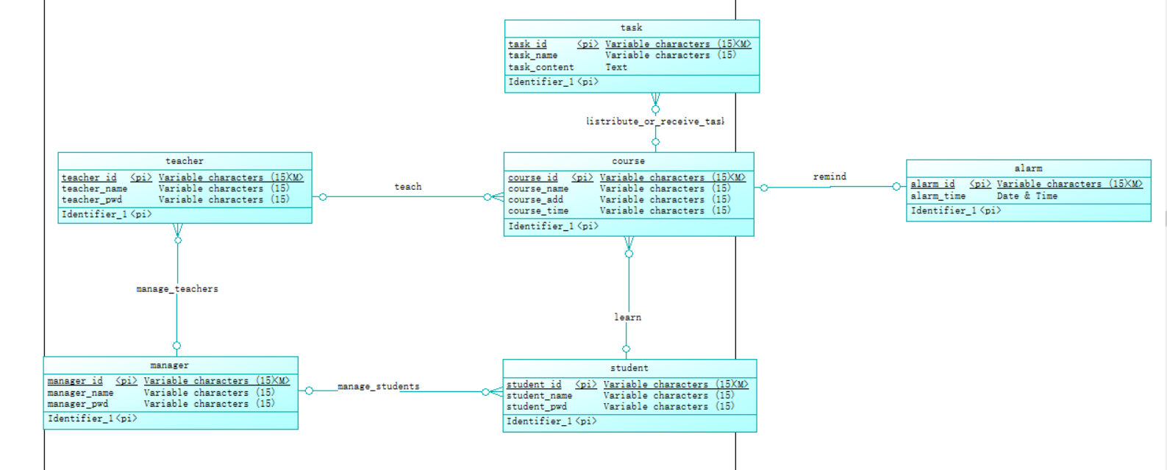

## 3.2数据字典

如果在开发小型软件系统时暂时没有数据字典处理程序，建议采用卡片形式书写数据字典，每张卡片上保存描述一个数据的信息

1. 学生

|  |
| --- |
| 名字：学生编号  别名：  描述：唯一标识一个学生的关键域  定义：1{字符}10  被引用的位置：学生信息 |

|  |
| --- |
| 名字： 学生姓名  别名：  描述：一名学生的姓名  定义：2{字符}5  被引用的位置：学生信息 |

|  |
| --- |
| 名字： 密码  别名：  描述： 一个账户对应的密码  定义：6{字符}15  被引用的位置：账号信息 |

1. 教师

|  |
| --- |
| 名字：教师编号  别名：  描述：唯一标识一名教师的关键域  定义：1{字符}10  被引用的位置：教师信息 |

|  |
| --- |
| 名字：教师姓名  别名：  描述：一名教师的姓名  定义：2{字符}5  被引用的位置：教师信息 |

|  |
| --- |
| 名字： 密码  别名：  描述： 一个账户对应的密码  定义：6{字符}15  被引用的位置：账号信息 |

3.管理员

|  |
| --- |
| 名字：管理员编号  别名：  描述：唯一标识一名管理员的关键域  定义：1{字符}10  被引用的位置：管理员信息 |

|  |
| --- |
| 名字：管理员姓名  别名：  描述：一名管理员的姓名  定义：2{字符}5  被引用的位置：管理员信息 |

|  |
| --- |
| 名字： 密码  别名：  描述： 一个账户对应的密码  定义：6{字符}15  被引用的位置：账号信息 |

4.课程

|  |
| --- |
| 名字： 课程编号  别名：  描述：唯一标识一门课程的关键域  定义：1{字符}6  被引用的位置： 课程信息 |

|  |
| --- |
| 名字： 课程名称  别名：  描述：一门课程的名称  定义：1{字符}15  被引用的位置： 课程信息 |

|  |
| --- |
| 名字： 课程地点  别名：  描述：上课的地点位置信息  定义：1{字符}10  被引用的位置： 课程信息 |

1. 任务

|  |
| --- |
| 名字： 任务编号  别名：  描述：唯一标识一个任务的关键域  定义：1{字符}6  被引用的位置： 任务信息 |

|  |
| --- |
| 名字： 任务主题  别名：  描述：任务的概述  定义：1{字符}20  被引用的位置： 任务信息 |

|  |
| --- |
| 名字： 任务内容  别名：  描述：任务的具体实现  定义：1{字符}200  被引用的位置： 任务信息 |

1. 提示

|  |
| --- |
| 名字： 提示编号  别名：  描述：唯一标识一个提示的关键域  定义：1{字符}200  被引用的位置： 任务信息，提示信息 |

|  |
| --- |
| 名字： 提示时间  别名：  描述：一个提示发出的时间  定义：日期时间  被引用的位置： 提示信息，任务信息 |

# 4外部接口需求

## 4.1界面原型

注册界面

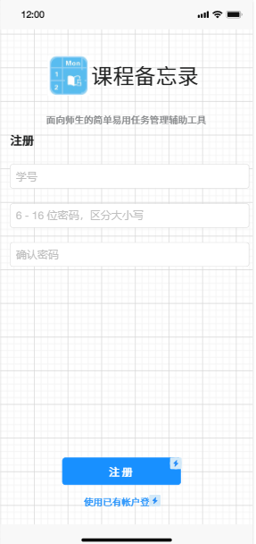

登陆界面

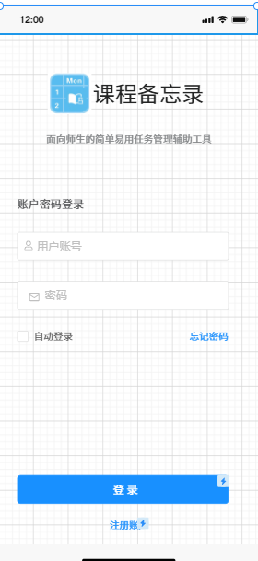

## 4.1.1学生界面

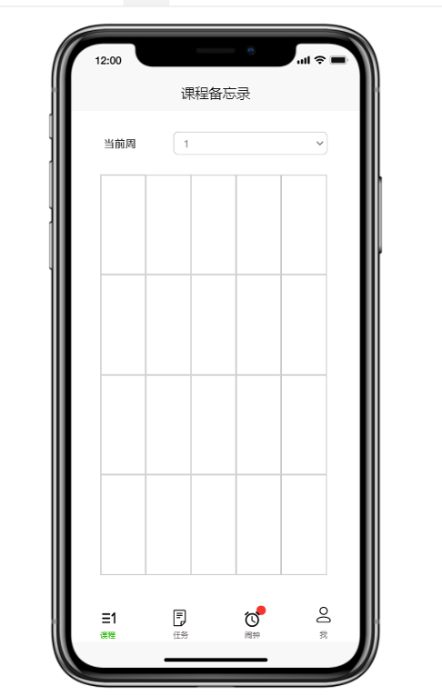

查看课程任务列表

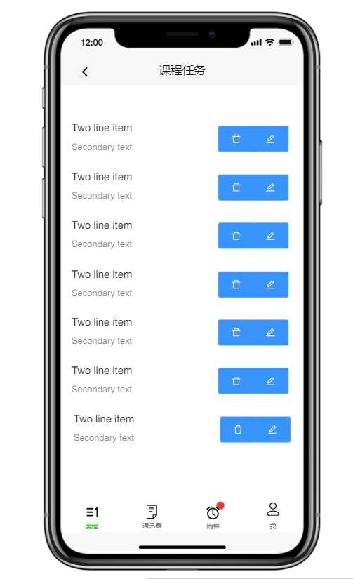

添加课程任务

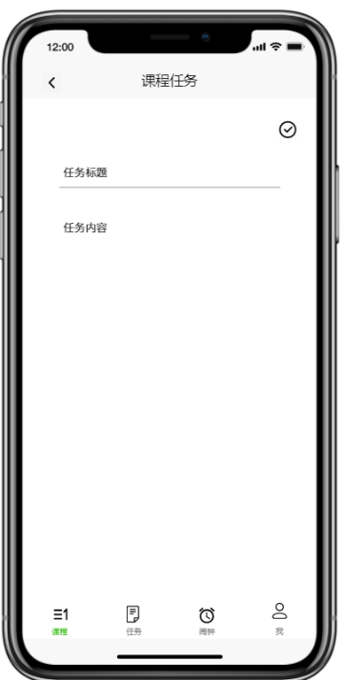

为课程添加提示闹钟

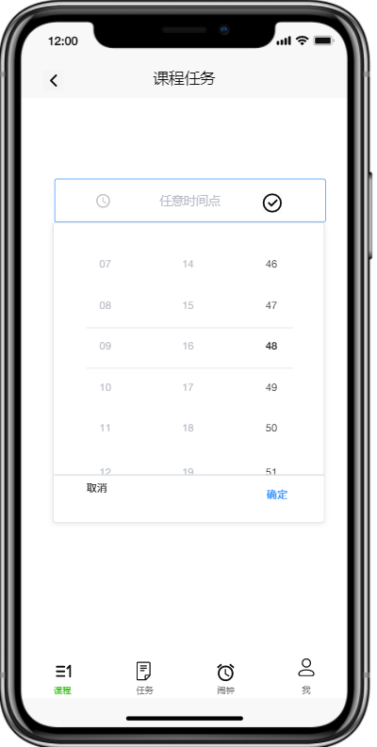

提示闹钟列表

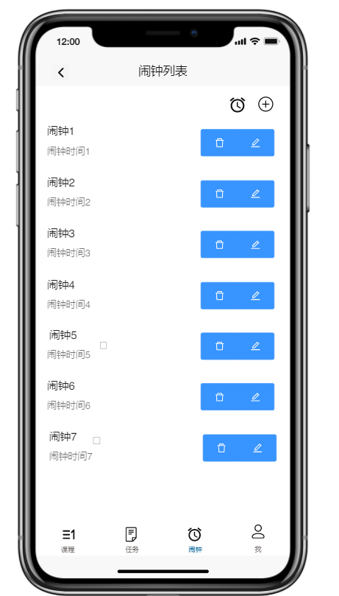

个人信息页

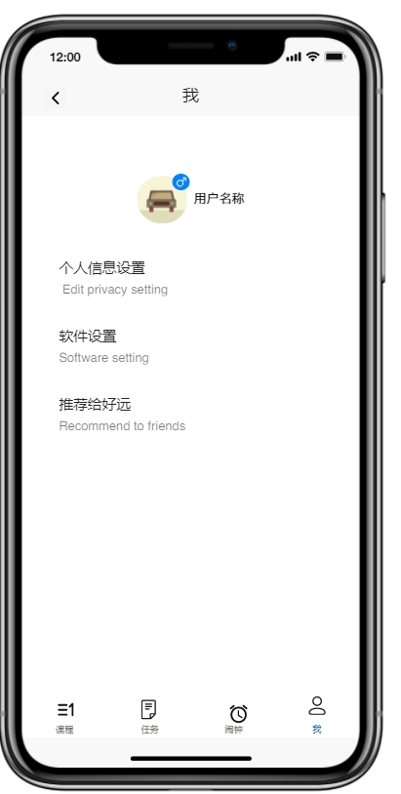

## 4.1.2教师界面

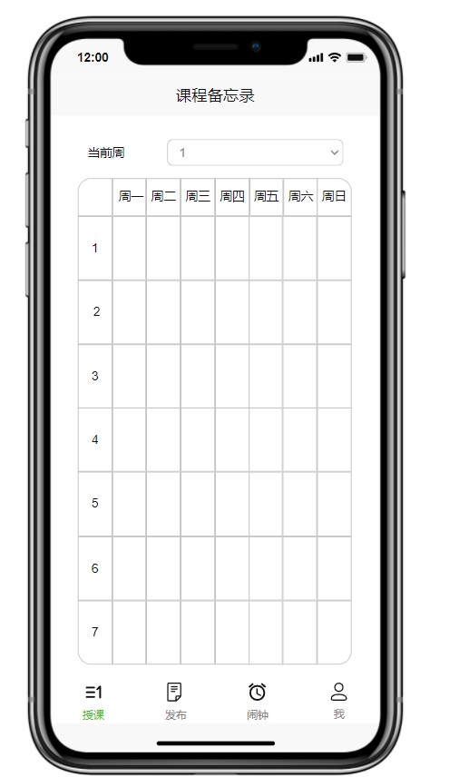

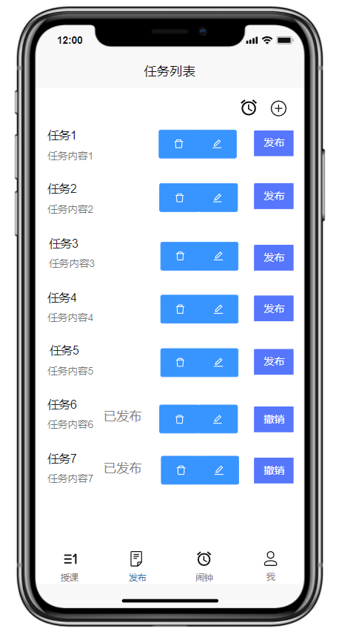

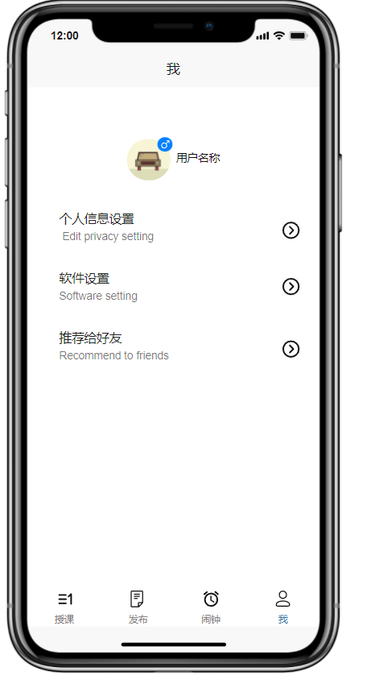

## 4.1.3管理员界面

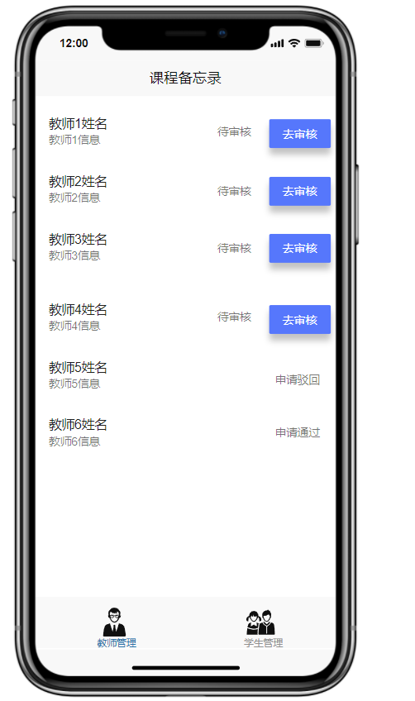

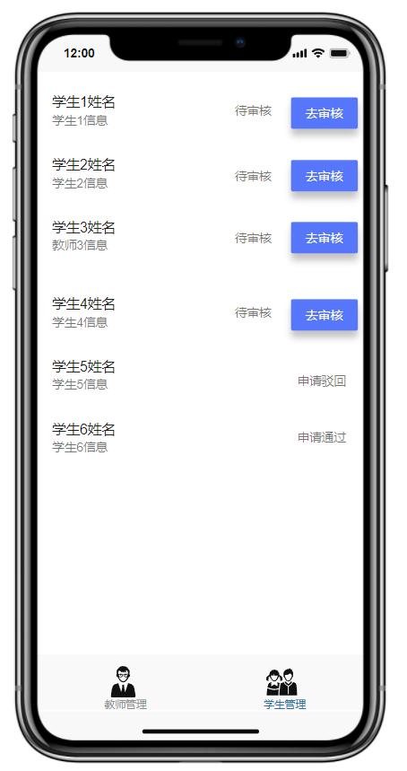

## 4.2软件接口

暂定

## 4.3硬件接口

暂定

## 4.4通信接口

暂定

# 5质量属性（非功能性需求）

## 5.1性能

系统处理能力主要考虑系统能承载的最大并发用户数，按照实际情况的规划，系统至少能承载的最大并发用户数要求达到1000。

系统平均响应时间低于500ms。

## 5.2安全性

1. 只有管理员才能对用户信息进行操作。
2. 由系统自动注册的用户的临时密码，用户第一次登录成功后，必须修改密码。
3. 对于用户的密码需要以加密的方式进行传输和存储。
4. 教师注册需要通过管理员审核，需要上传身份证等信息，本团队可以保障用户个人信息不被泄露和不被用于其他用途

## 5.3易用性

1. 本项目在需求开发阶段与各用户代表进行了多次详细深入的访谈，确保用户对用户页面功能的了解
2. 只需下载打开APP并登陆即可使用。
3. 页面布局符合用户的日常使用习惯

## 5.4可靠性

系统能保持每天至少16小时的无故障运行并提供服务。

## 5.5可维护性

1. 软件内部功能模块化，易于功能的增删改。
2. 软件代码有条理，备注详细，并配有维护手册。
3. 日常维护可视化，能做到让非软件相关从业者也能清晰了应用运行状态。